
Bharati Vidyapeeth Rabindranath Tagore School of Excellence
Practice paper 2025-26

CANDIDATE
NAME

CENTRE
NUMBER
CANDIDATE
NUMBER

Grade VII Div:………………
French
Paper I- Listening |  |  | 10 minutes
You must answer on the question paper.
No additional materials are needed.
INSTRUCTIONS
- Answer all questions.
- Use a dark blue ball pen.
- Write your name, center number and candidate number in the boxes at the top of the page.
- Write your answer to each question in the space provided.
- Do not use an erasable pen or correction fluid.

INFORMATION
- The total mark for this paper is 05.
- The number of marks for each question or part question is shown in brackets [ ].

Signature of the invigilator | Signature of the examiner | Marks obtained
 |  | Maximum marks |  | 05

This document has 04 pages. Any blank pages are indicated.
Questions 1–8 [Choisissez 5 bonnes réponses]

Vous allez entendre une série de remarques ou de courts dialogues. Vous allez entendre chaque remarque ou dialogue deux fois. Pour chaque question, cochez (✔) la bonne case (A–D).

Vous êtes à Montréal au Québec, chez votre amie Florence.
1 | Le premier jour, vous êtes dans la cuisine avec Florence. Elle dit….  Comment allez-vous en ville ce matin ?  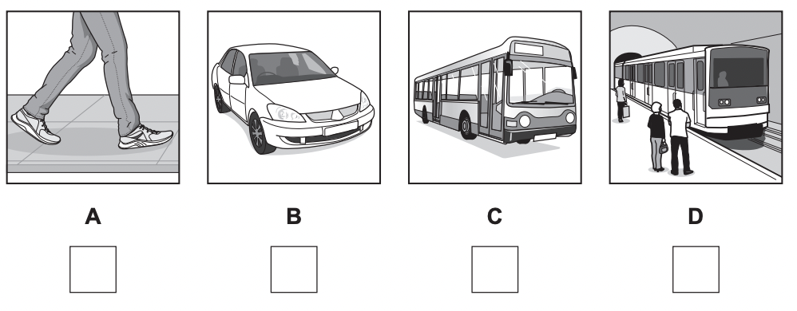 | [1]
2 | Avant de sortir, Florence vous parle. Elle dit…  Qu’est-ce que vous devez prendre ?  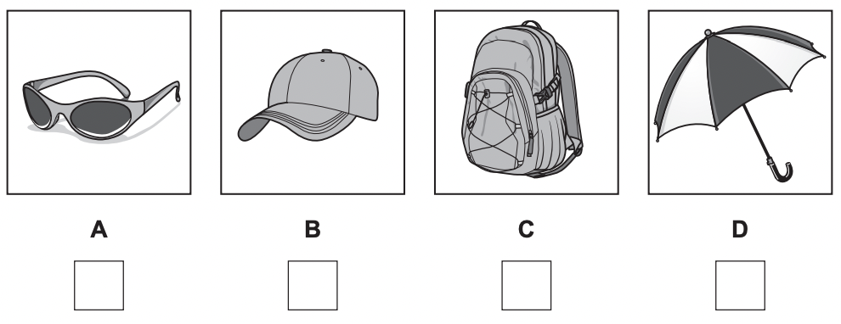 | [1]
3 | Plus tard, vous vous promenez dans Montréal. Florence dit…  Où allez-vous aujourd’hui ?  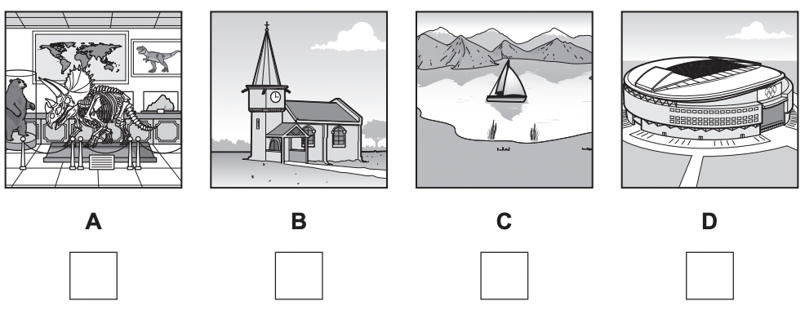 | [1]
4 | Florence veut boire quelque chose dans un café. Elle dit……  Qu’est-ce que Florence va boire ?  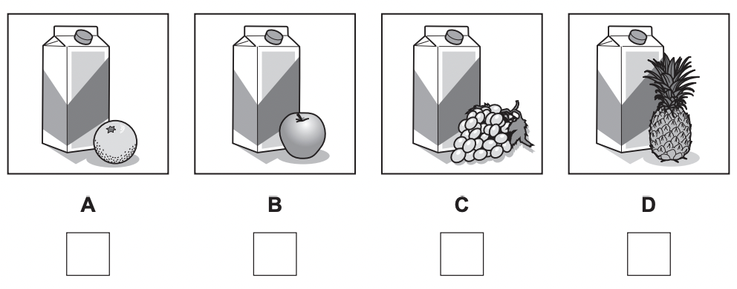 | [1]
5 | Après ça, vous allez au marché. Florence dit…  De quel légume parle Florence ?  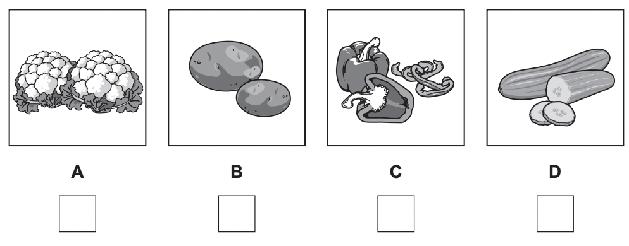 | [1]
6 | Plus tard, vous entrez dans un magasin de vêtements. Florence dit…  Qu’est-ce que Florence veut acheter ?  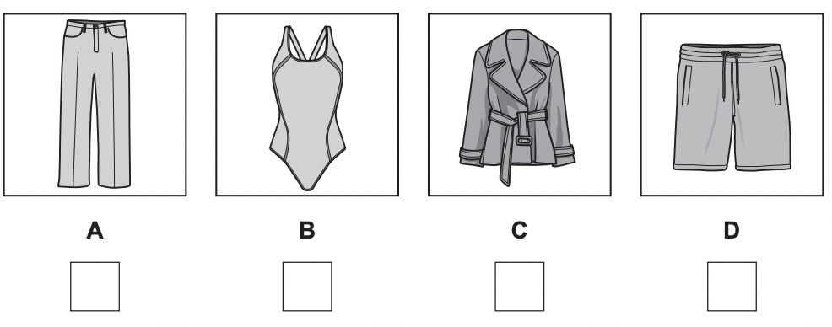 | [1]
7 | Vous rentrez chez Florence pour dîner. Le père de Florence dit…  Qu’est-ce que le père de Florence vous demande de faire ?  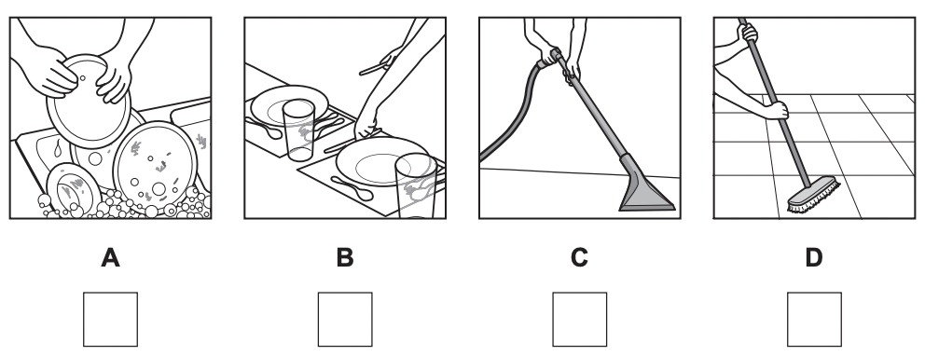 | [1]
8 | Après le dîner, Florence veut regarder la télé. Elle dit…  Quel genre de film préfère Florence ?  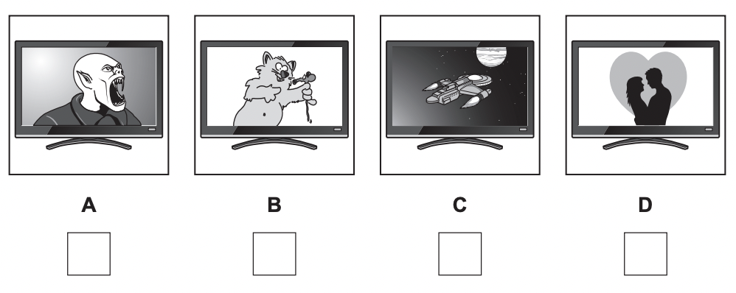 | [1]

BLANK PAGE

